Отчёт по лабораторной работе № 2
Построение ER-диаграмм
Выполнил: Кашапов Роман Радикович
Цель работы
Спроектировать и реализовать базу данных по предметной области «Научная конференция» для варианта 7.
Ход выполнения работы
Создана база Conference_Kashapov. Реализованы сущности конференции, секции, аудитории, участника, статьи, авторов, презентации, заседания и доклада. Для каждого доклада задан интервал 30 минут.
Использованные файлы
Расположение | Содержимое
Папка «Код» | 01_Конференция_создание_и_данные.sql
Результат проверки
В базу внесены тестовые сведения о конференции, участниках и докладах. Итоговый запрос выводит расписание по секциям и аудиториям.
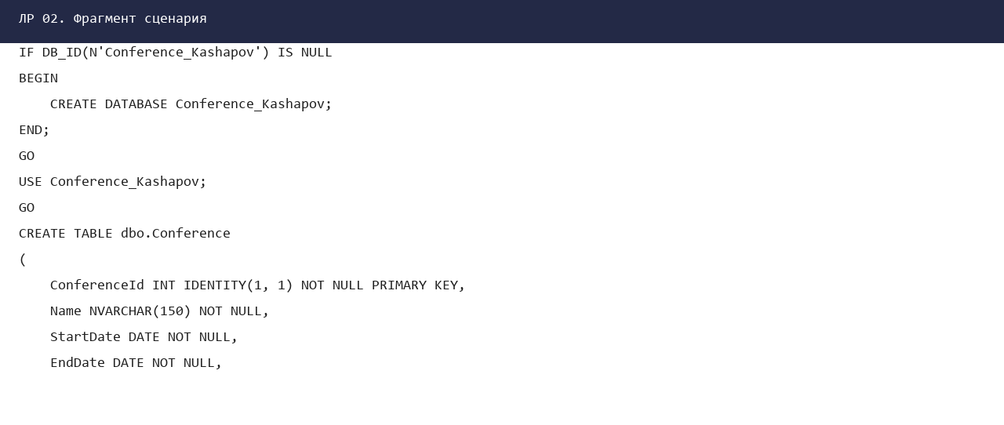
Рисунок 1 — Фрагмент подготовленного сценария
Вывод
Цель лабораторной работы достигнута. Полученные сценарии и результаты проверки сохранены в папке данной лабораторной работы.

